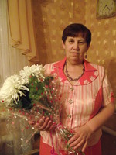
Педагогический состав
Фамилия, имя, отчество
Мальцева Любовь Александровна
Занимаемая должность – Учитель
Преподаваемые учебные предметы, курсы, дисциплины
Начальные классы
Уровень профессионального образования
Высшее, учитель начальных классов
Ученая степень- нет
Учёное звание – нет
Сведения о повышении квалификации- курсы «Внедрение Федеральной образовательной программы начального общего образования»
Сведения о продолжительности опыта (лет) работы- 47 лет

